CARPED By Edna Estrella

BARRANCAS TOP
06 noches / 07 días / TURISTA
CHIHUAHUA – CREEL – POSADAS BARRANCAS – CEROCAHUI – EL
FUERTE – LOS MOCHIS
VIERNES / DOMINGO / MIERCOLES

01 DIA /CHIHUAHUA / ARRIBO
*TRASLADO DE AEROPUERTO A HOTEL
*TARDE LIBRE PARA PASEAR POR LA CIUDAD / OPCIONAL
*HOSPEDAJE

02 DIA / CREEL
*DESAYUNO EN HOTEL DE CHIHUAHUA / BOX LUNCH
*TRASLADO A CENTRAL DE AUTOBÚS, 06:00 AM / SALIR CON MALETAS
*AUTOBÚS, RUTA: CHIHUAHUA – CREEL, 06:45 AM
*LLEGADA APROX A CREEL, 11:00 AM / TRASLADO A HOTEL Y REGISTRO
*TOUR CREEL #1 Y CERRO DEL CRISTO
*TRASLADO A HOTEL
*HOSPEDAJE

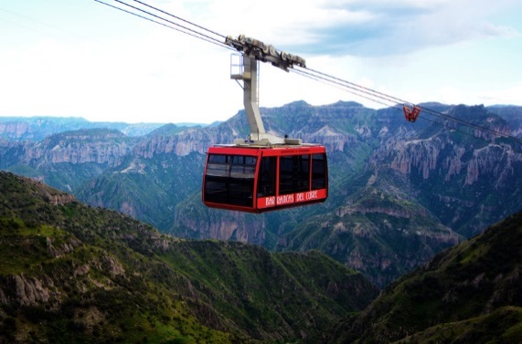

03 DIA / POSADA BARRANCAS

*DESAYUNO EN HOTEL DE CREEL
*TRASLADO A PARADA DE AUTOBÚS / SALIR CON MALETAS
*AUTOBÚS, RUTA: CREEL – DIVISADERO, 11:30 AM
*LLEGADA APROX A DIVISADERO, 12:45 PM / TRASLADO A HOTEL Y REGISTRO
*CAMINATA GUIADA, 03:30 PM
*TARDE LIBRE
*HOSPEDAJE

04 DIA / CEROCAHUI

*DESAYUNO EN HOTEL DE POSADA BARRANCAS
*TOUR MIRADORES, 09:00 AM / SALIR CON EQUIPAJE
*TRASLADO TERRESTRE A CEROCAHUI, 01:00 PM / SALIR CON MALETAS
*LLEGADA APROX A CEROCAHUI, 02:00 PM / TRASLADO A HOTEL Y REGISTRO
*COMIDA / SIN BEBIDAS
*TARDE LIBRE PARA PASEAR POR LOS ALREDEDORES DEL HOTEL
*CENA SIN BEBIDAS
*HOSPEDAJE

05 DIA / EL FUERTE DE MONTESCLAROS

*DESAYUNO EN HOTEL DE CEROCAHUI
*TRASLADO A ESTACIÓN DE TREN, PREGUNTAR EN LA RECEPCIÓN / SALIR CON MALETAS
*TREN CHEPE EXPRESS, CATEGORÍA TURISTA, RUTA: BAHUICHIVO – EL FUERTE; 10:55 PM
*LLEGADA APROX A EL FUERTE, 03:20 PM / TRASLADO A HOTEL Y REGISTRO
*TARDE LIBRE PARA PASEAR POR EL PUEBLO MÁGICO
*HOSPEDAJE

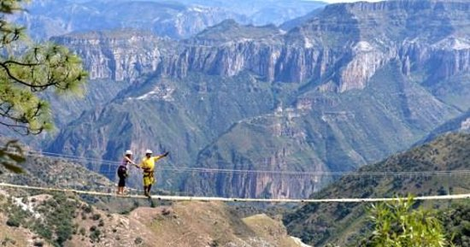

06 DIA / LOS MOCHIS

*DESAYUNO EN HOTEL DE EL FUERTE
*MAÑANA LIBRE PARA PASEAR POR EL PUEBLO MÁGICO
*TRASLADO A LOS MOCHIS, 12:00 PM / SALIR CON MALETAS
*LLEGADA APROXIMADA A LOS MOCHIS, 01:30 PM / TRASLADO A HOTEL Y REGISTRO
*TARDE LIBRE
*HOSPEDAJE

07 DIA / LOS MOCHIS

*DESAYUNO
*MAÑANA LIBRE / CHECK OUT, 12:00 PM
*TRASLADO A AEROPUERTO / SALIR CON MALETAS

****EL FIN DE NUESTROS SERVICIOS****

TARIFAS POR PERSONA

CATEGORIAS | SENCILLA | DOBLE | TRIPLE | CUADRUPLE | MENOR
TURISTA | $21,000.00 | $14,100.00 | $11,350.00 | $10,150.00 | $7,000.00

HOTELES | TURISTA
CHIHUAHUA | PLAZA CHIHUAHUA o Similar
CREEL | SIERRA BONITA o Similar
POSADA BARRANCAS | MANSION TARAHUMARA o Similar
EL FUERTE | MANSION SERRANO o Similar
LOS MOCHIS | CITY EXPRESS o Similar

En el caso de fechas de Temporada Alta, Julio, Agosto, Diciembre, Vacaciones, Puentes y Días
Festivos, aplica Suplemento Adicional.

TURISTA: $400
Por persona, no comisionable

SERVICIOS INCLUIDOS:

-*01 NOCHE DE HOSPEDAJE EN CHIHUAHUA
-*01 NOCHE EN CREEL
-*01 NOCHE EN POSADA BARRANCAS
-*01 NOCHE DE HOSPEDAJE EN CEROCAHUI
-*01 NOCHE DE HOSPEDAJE EN EL FUERTE
-*01 NOCHE DE HOSPEDAJE EN LOS MOCHIS
-*TREN CHEPE EXPRESS, CATEGORÍA TURISTA, RUTA: BAHUICHIVO – EL FUERTE
-*TRASLADO AEROPUERTO-HOTEL-AEROPUERTO
-*TRASLADO HOTEL – CENTRAL DE AUTOBUSES
-*TODOS LOS TRASLADOS EN LA SIERRA TARAHUMARA
-*TRASLADO TERRESTRE DE POSADA BARRANCAS A CEROCAHUI
-*TRASLADO TERRESTRE EN AUTOBÚS DE RUTA: CHIHUAHUA – CREEL - DIVISADERO
-*CAMINATA GUIADA POR LOS MIRADORES
-*TOUR MIRADORES EN DIVISADERO
-*TOUR CREEL #1
-*TOUR CERRO DEL CRISTO EN CREEL
-*06 DESAYUNOS
-*01 COMIDA / SIN BEBIDAS
-*01 CENA / SIN BEBIDAS
-*MONITOREO Y ASESORÍA PERSONALIZADA DURANTE TODO EL RECORRIDO

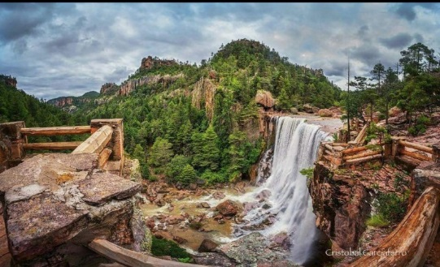

GENERALES

*CAMINATA GUIADA RECORRIDO A PIE POR LOS MIRADORES Y CUEVAS TARAHUMARAS, DONDE SE PODRÁ APRECIAR A PLENITUD LA INCREIBLE Y SINGULAR BELLEZA DE LA BARRANCA DEL COBRE
*TOUR MIRADORES PASEO TERRESTRE POR LOS MIRADORES, PARQUE DE AVENTURA, PIEDRA VOLADA, PUENTE COLGANTE Y MERCADO DE ARTESANÍAS EN DIVISADERO
*TOUR CREEL #1: PASEO TERRESTRE, VISITANDO CUEVA TARAHUMARA HABITADA, MISIÓN JESUITA, VALLE DE LOS HONGOS Y DE LAS RANAS, LAGO DE ARARECO
*TOUR CERRO DEL CRISTO: PASEO TERRESTRE HASTA EL CERRO DEL CRISTO, DESDE DONDE SE DOMINA LA VISTA PANORÁMICA DEL PUEBLO MÁGICO DE CREEL

NOTA EN TODOS LOS DESTINOS SE PUEDEN AGREGAR TOURS Y PASEOS OPCIONALES.

POLITICAS

LOS PAQUETES DE ENTORNO CIT, NO INCLUYEN: TOURS OPCIONALES, ALIMENTOS NO ESPECIFICADOS, TRASLADOS OPCIONALES, LO NO ESPECIFICADO, SEGURO DE HOSPEDAJE, VUELOS, ENTRADAS A LUGARES EJIDALES E HISTÓRICOS.
NO INCLUYE: PROPINAS A MALETEROS, MESEROS, GUÍAS Y OPERADORES. LAS PROPINAS SON VOLUNTARIAS Y A CONSIDERACIÓN DEL VIAJERO.
GARANTIA DEL CIRCUITO EN ENTORNO CIT: PARA GARANTIZAR SU RESERVACIÓN, ES NECESARIO PROPORCIONAR EL 40% DE ANTICIPO, DEL TOTAL DEL PAQUETE ELEGIDO Y LIQUIDAR CON UN MÍNIMO DE 29 DÍAS HÁBILES, DE ANTICIPACIÓN AL INICIO DEL TOUR.
ENTORNO CIT POLITICAS DE CANCELACION: EN EL CASO DE LOS PAQUETES, LAS CANCELACIONES ESTARÍAN LIBRES DE CARGO, SI SE EFECTÚAN ANTES DE LOS 29 DÍAS DE LA FECHA DE INICIO DEL VIAJE, EXCEPTO LOS BOLETOS DE TREN, YA QUE NO SON REEMBOLSABLES NI CANCELABLES, NI TRANSFERIBLES.
ENTRE 28 Y 13 DIAS: SE COBRARÁ EL 30% DE CARGO POR PERSONA.
ENTRE 12 Y 02 DÍAS, SE COBRARÁ EL 50% DE CARGO.
DENTRO DE LAS 48 HORAS: ANTES DE LA SALIDA, LOS CARGOS SERÁN LA TOTALIDAD DEL IMPORTE DEL VIAJE. EL BOLETO DEL TREN CHEPE, NO ES REEMBOLSABLE EN NINGUNA CIRCUNSTANCIA.
ENTORNO CIT NOTA IMPORTANTE: EN FECHAS DE TEMPORADA ALTA, NINGÚN REEMBOLSO SERÁ EFECTIVO, SI SE CANCELA ANTES DE 30 DÍAS, DE INICIAR EL TOUR, EN EL PAQUETE ELEGIDO.
APLICABLE SUPLEMENTO ADICIONAL: APLICABLE EN FECHAS DE TEMPORADA ALTA, COMO SEMANA SANTA Y SEMANA DE PASCUA, TEMPORADA VACACIONAL, AÑO NUEVO, PUENTES Y DÍAS FESTIVOS Y LOS MESES DE JULIO, AGOSTO Y DICIEMBRE. TARIFAS SUJETAS A CAMBIO.
ENTORNO CIT, NO SE HACE RESPONSABLE Y SE DESLINDA POR EL TIEMPO DEL TRAYECTO ESTIPULADO O ADICIONAL, DEBIDO A CAUSAS AJENAS A LA LOGÍSTICA DEL CIRCUITO, YA SEA POR FACTORES DE CLIMA NO FAVORABLES, REPARACIONES, ACCIDENTES U OBSTRUCCIÓN QUE SEAN GENERADAS POR CUALQUIER CAUSA O CIRCUNSTANCIA AJENAS A NUESTRA EMPRESA.
ENTORNO CIT, HACE DE SU CONOCIMIENTO QUE EL TREN CHIHUAHUA AL PACÍFICO (CHEPE), CUENTA CON SUS PROPIAS POLÍTICAS Y CONDICIONES DE SERVICIO, POR LO QUE ENTORNO CIT, SOLO ES UN INTERMEDIARIO. LOS SERVICIOS DE TREN CHEPE, ESTÁN SUJETOS A CAMBIO DE HORARIOS Y TARIFAS, POR LO QUE NO SE PODRÁ ACTUAR EN CONTRA DE CARPED TRAVEL, EN EL CASO DE QUE SURGIERA UN CAMBIO DURANTE SU RECORRIDO O PREVIO A ESTE.
TARIFAS VÁLIDAS A NOVIEMBRE 30 DE 2020.

